
VHV
CHƯƠNG TRÌNH DU LỊCH
SG-MN_CĐ-LX

LỄ 02/9/25
THẤT SƠN – NÚI CẤM – MIẾU BÀ CHÚA XỨ
CHẤU ĐỐC – LONG XUYÊN

Thời gian: 2 ngày
Khởi hành: 30/08/24 và 31/8/25
Phương tiện: đi về bằng xe

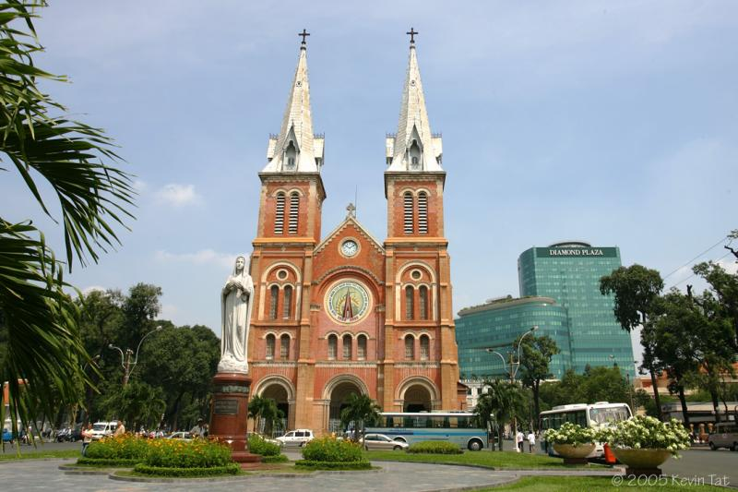
Ngày 1: SÀI GÒN THOẠI SƠN NÚI CẤM  CHÂU ĐỐC (300km)

- Buổi sáng, xe khởi hành từ Cung Văn hóa Lao động TP.Hồ Chí Minh, đưa Quý khách đi theo lộ trình cao tốc thành phố Hồ Chí Minh – Trung Lương.
Theo quốc lộ 1A về miền Tây đi ngang qua cầu treo Mỹ Thuận, qua cầu Vàm Cống, tới Long Xuyên khách dừng chân nghỉ ngơi và dùng cơm trưa.
- Buổi chiều, theo tỉnh lộ 945, đoàn đi huyện Tri Tôn, đến với những danh thắng ở An Giang…Cô Tô, Thủy Đài Sơn, Thiên Cấm Sơn, Anh Vũ Sơn… nằm trong dãy Thất Sơn hùng vĩ.
Qua huyện Tri Tôn, đoàn tiếp tục hành hương lên núi Cấm, ngọn núi cao 716m, được mệnh danh là nóc nhà của miền tây, trên núi có hồ Thủy Liêm, miếu sơn thần, chùa Phật Lớn, chùa Vạn Linh, tượng phật Di Lặc cao 32m luôn mỉm cười với khách thập phương.
Đoàn xuống núi, về thành phố Châu Đốc, nhận phòng nghỉ đêm.
- Buổi tối, Quý khách đi viếng Tây An Cổ Tự; lăng Thoại Ngọc Hầu và miếu Bà Chúa Xứ nổi tiếng hiển linh là trung tâm hành hương lớn nhất miền Tây Nam Bộ.
Quý khách có thể thưởng ngoạn cáp treo Núi Sam viếng tượng Phật ngọc được chế tác bằng ngọc nguyên khối ; đền Quan Âm nghìn mắt nghìn tay, quảng trường lớn ngắm toàn cảnh thành phố Châu Đốc từ trên cao. Du khách có thể lên đỉnh Núi Sam cách đó không xa để chiêm ngưỡng nơi Bà ngự, cầu an cho gia đình, bạn bè và người thân.
(Ăn sáng, trưa, chiều)

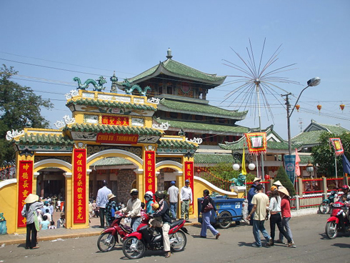
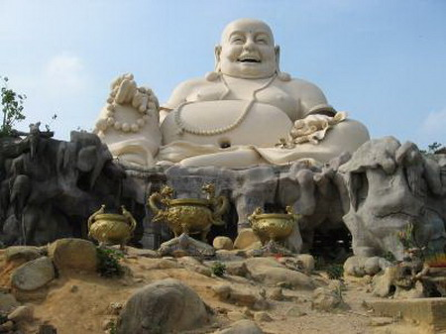

Trang1/3

VHV
SG-MN_CĐ-LX

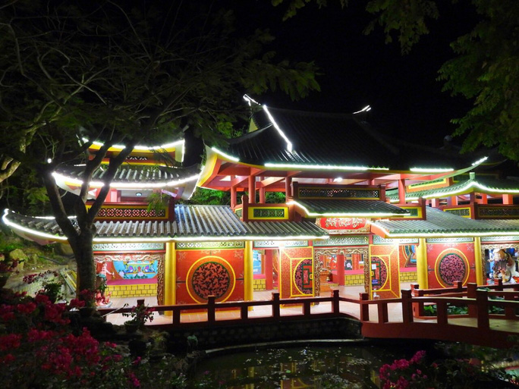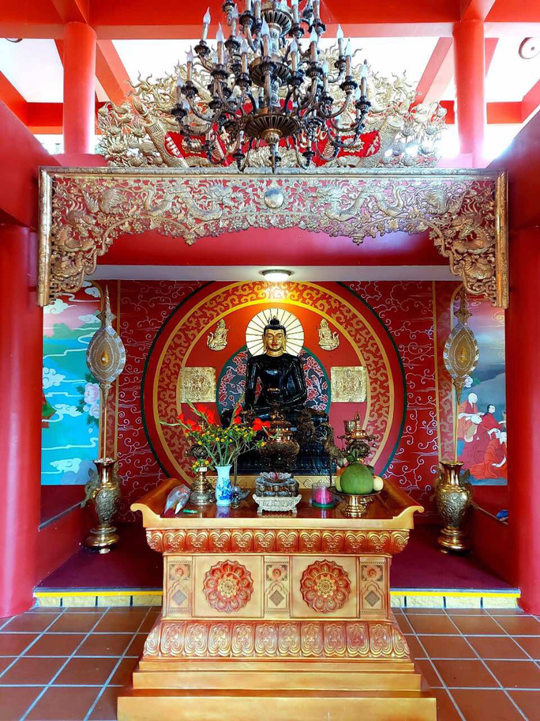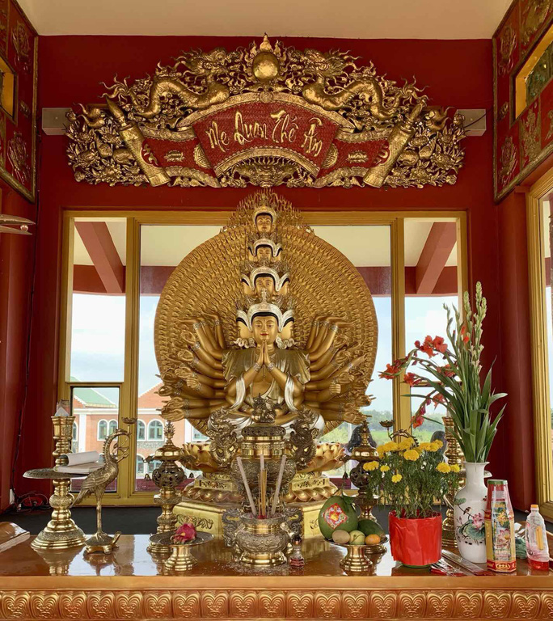
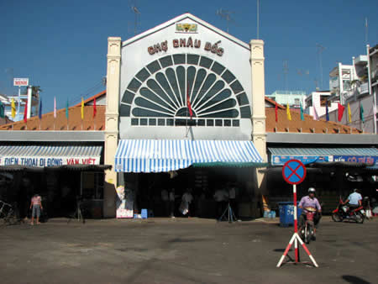

Ngày 2: CHÂU ĐỐC  SAĐÉC  TIỀN GIANG  SÀI GÒN (244km)
- Buổi sáng, đoàn đi đò tham quan làng nghề nuôi cá bè ở ngã ba sông Châu Đốc, qua làng Chăm, tìm hiểu đời sống văn hóa tín ngưỡng của người Chăm, đang sống chan hòa trong cộng đồng người Kinh, Hoa, Khơ Me ở An Giang.
Xe tiếp tục đưa du khách đi chợ Châu Đốc, còn gọi là “vương quốc mắm” của miền tây, bán nhiều đặc sản nổi tiếng như mắm thái, khô cá tra phồng, tung lò mò…
- Buổi chiều, đoàn về Sa Đéc, xe dừng cho du khách mua đặc sản Sa Đéc như nem lai vung, bánh phồng tôm Sa Giang, quýt hồng…đoàn qua cầu treo Mỹ Thuận (tỉnh Vĩnh Long) theo quốc lộ 1A lên đường cao tốc thành phố Hồ Chí Minh – Trung Lương về lại Sài Gòn.
- Về tới Sài Gòn, chia tay tạm biệt, hẹn tái ngộ cùng Quý khách.
(Ăn sáng, trưa)

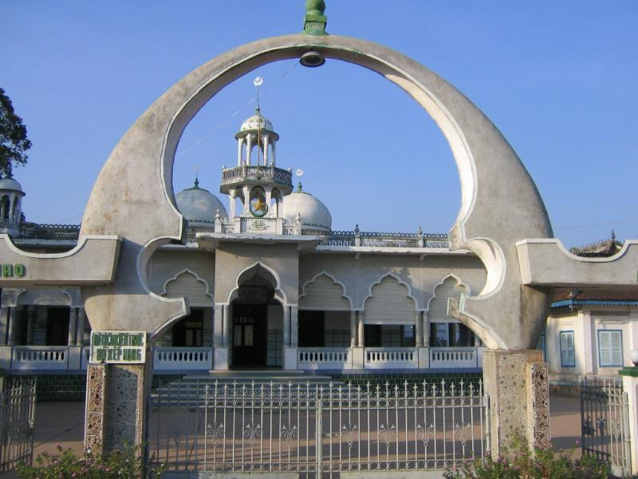

* Ngày đi, xe đón khách và khởi hành lúc 5giờ30 tại Cung Văn hóa Lao động TP số 55B Nguyễn Thị Minh Khai, Phường Bến Thành, Quận I.
* Chương trình có thể thay đổi hoặc sắp xếp lại, nhưng vẫn đầy đủ theo nội dung trên.

121

Trang2/3

VHV
SG-MN_CĐ-LX

BẢNG GIÁ DÀNH CHO 1 KHÁCH
GIÁ VÉ | PHỤ THU PHÒNG ĐƠN
2.395.000 vnđ | 450.000 vnđ

GIÁ VÉ BAO GỒM :
- Xe đời mới có máy lạnh đưa đón khách đi theo chương trình tour.
- Khách sạn tiêu chuẩn 3 sao : YÊN CHÂU, CHÂU PHỐ, HÙNG CƯỜNG, BẾN ĐÁ NÚI SAM…
(hoặc các khách sạn tương đương)
- Ăn uống theo chương trình, được đổi món thường xuyên theo ẩm thực địa phương.
- Hướng dẫn viên thuyết minh và phục vụ cho đoàn suốt tuyến.
- Vé vào cửa các thắng cảnh.
- Nước suối trên đường (1 chai/ ngày).
- Bảo hiểm du lịch với mức tối đa là 30.000.000vnđ/trường hợp.

GIÁ VÉ KHÔNG BAO GỒM:
- Cáp Treo Lên Núi Cấm và Núi Sam
- Các khoản phụ thu. Ăn uống ngoài chương trình, và các chi phí vui chơi giải trí cá nhân.

GIÁ VÉ TRẺ EM:
- Quý khách từ 11 tuổi trở lên mua 01 vé.
-Trẻ em từ 06 đến 10 tuổi mua 75% vé. (Tiêu chuẩn 75% vé: được 01 suất ăn + 01 ghế ngồi và ngủ ghép chung phòng với gia đình)
- Trẻ em từ 05 tuổi trở xuống: Không tính vé, gia đình tự lo cho bé. Nhưng 02 người lớn chỉ
được kèm 01 trẻ em, từ em thứ 02 trở lên phải mua 1/2 vé.
(Tiêu chuẩn 1/2 vé: được 01 suất ăn + 01 ghế ngồi và ngủ ghép chung phòng với gia đình).

Hân hạnh được đón tiếp và phục vụ Quý khách
Kính chúc Quý khách và gia đình An Khang – Thịnh Vượng

121

Trang3/3

